**แบบบันทึกข้อสอบวัดความฉลาดรู้ด้านคณิตศาสตร์ ระดับมัธยมศึกษาตอนต้น**

**ชื่อสถานการณ์**

พลังของลม

**สถานการณ์**

เมืองฮิโรชิมา กำลังพิจารณาสร้างสถานีผลิตไฟฟ้าพลังลม เพื่อผลิตกระแสไฟฟ้า สภาเทศบาลเมืองฮิโรชิมา

ได้รวบรวมข้อมูลเกี่ยวกับรุ่นต่อไปนี้

รุ่น : F-16

ความสูงของเสา: 158 เมตร

จำนวนใบพัด: 3

ความยาวของใบพัด: 40 เมตร

ความเร็วสูงสุดของการหมุน: 20 รอบต่อนาที

ค่าใช้จ่ายในการก่อสร้าง: 8,400,000 เซด

ผลตอบแทน: 0.10 เซดต่อการผลิต 1 กิโลวัตต์ – ชั่วโมง (kWh)

ค่าบำรุงรักษา: 0.01 เซดต่อการผลิต 1 กิโลวัตต์ – ชั่วโมง (kWh)

ประสิทธิภาพ: ทำงานได้ 97% ของปี

หมายเหตุ: 1. เซดเป็นหน่วยของเงินที่สมมติขึ้นมา

2. กิโลวัตต์ – ชั่วโมง (kWh) เป็นหน่วยวัดกำลังไฟฟ้า

**แบบบันทึกข้อสอบแบบเลือกตอบ**

**ส่วนที่ 1 ลักษณะเฉพาะของข้อสอบ:**

**กระบวนการ:** □ ให้เหตุผลทางคณิตศาสตร์ □ คิด/แปลงปัญหา

☑ ใช้คณิตศาสตร์ □ ตีความและประเมินผลลัพธ์

**เนื้อหา (ระบุได้มากกว่า 1 เนื้อหา):** ☑ จำนวนและพีชคณิต □ การวัดและเรขาคณิต □ สถิติและความน่าจะเป็น

**ตัวชี้วัด (ระบุได้มากกว่า 1 ตัวชี้วัด):** ค 1.3 ม.3/1 เข้าใจและใช้สมบัติของการไม่เท่ากันเพื่อวิเคราะห์และแก้ปัญหา โดยใช้อสมการเชิงเส้นตัวแปรเดียว

**ส่วนที่ 2 ข้อสอบ:**

**สถานการณ์ (เพิ่มเติม) และคำถาม**

เมืองฮิโรชิมาต้องการประมาณค่าใช้จ่ายและกำไร ที่จะเกิดขึ้นจากการสร้างสถานีผลิตไฟฟ้าพลังลมนี้

นายกเทศมนตรีของเมืองฮิโรชิมาเสนอสูตรต่อไปนี้ เพื่อเป็นการประมาณรายได้ (F เซด) จำนวนที่ใช้ (y)

ถ้าพวกเขาสร้างสถานีผลิตไฟฟ้าตามรุ่น F-16

F = 1,200,000y - 8,400,000

ค่าใช้จ่ายในการสร้างสถานีผลิตไฟฟ้าพลังลม

กำไรจากการผลิตไฟฟ้าต่อปี

จากสูตรของนายกเทศมนตรี จำนวนปีอย่างน้อยที่สุดเป็นเท่าใด เพื่อที่จะให้การผลิตไฟฟ้าคุ้มกับค่าใช้จ่าย

ในการก่อสร้างสถานีผลิตไฟฟ้าพลังลม

ตัวเลือก

ก. 7 ปี

ข. 2 ปี

ค. 17 ปี

ง. 14 ปี

**ส่วนที่ 3 แนวการตอบ ที่มาของตัวเลือก และเกณฑ์การให้คะแนน:**

**แนวการตอบ (ให้อธิบายหรือแสดงวิธีการหาคำตอบที่ถูกต้อง)**

ต้องการผลิตไฟฟ้าคุ้มกับค่าใช้จ่ายในการก่อสร้างสถานีผลิตไฟฟ้าพลังลม จะได้ว่า F $\text{≥}$ 0

จึงได้ 1,200,000y - 8,400,000 $\text{≥}$ 0

y $\text{≥}$ 0

y $\text{≥}$ 7

**ที่มาของตัวเลือก**

ก. คำตอบถูก

ข. เข้าใจผิดว่า F $<$ 0 จึงเลือกคำตอบที่น้อยกว่า 7

ค. คิดว่า 17 ปีได้ แต่ไม่ได้คำนึงเงื่อนไขของระยะเวลาที่น้อยที่สุด

ง. แก้สมการผิดและหารผิดเป็น 1,200,000 $÷$ 8,400,000 = 0.14 แล้วตอบ 14

**เกณฑ์การให้คะแนน**

|  |  |
| --- | --- |
| รายการประเมิน (ภาพรวม) | คะแนน |
| ◾ ตอบ ตัวเลือก ก. | 1 |
| ◾ คำตอบอื่น ๆ หรือ ไม่ตอบ | 0 |

**แบบบันทึกข้อสอบแบบอธิบายหรือแสดงวิธีทำ**

**ส่วนที่ 1 ลักษณะเฉพาะของข้อสอบ:**

**กระบวนการ:** □ ให้เหตุผลทางคณิตศาสตร์ □ คิด/แปลงปัญหา

☑ ใช้คณิตศาสตร์ □ ตีความและประเมินผลลัพธ์

**เนื้อหา (ระบุได้มากกว่า 1 เนื้อหา):** ☑ จำนวนและพีชคณิต □ การวัดและเรขาคณิต □ สถิติและความน่าจะเป็น

**ตัวชี้วัด (ระบุได้มากกว่า 1 ตัวชี้วัด):**

มาตรฐาน ค 1.2 เข้าใจและวิเคราะห์แบบรูป ความสัมพันธ์ ฟังก์ชัน ลำดับและอนุกรม และนำไปใช้

**ส่วนที่ 2 ข้อสอบ:**

**สถานการณ์ (เพิ่มเติม) และคำถาม**



**สวนฝรั่ง**

ชาวสวนปลูกฝรั่งในแปลงปลูกรูปสี่เหลี่ยมจัตุรัส นอกจากนี้ยังปลูกต้นสนไว้รอบๆ แปลงฝรั่งเพื่อป้องกันลมด้วย แผนผังใน

รูปต่อไปนี้แสดงแปลงฝรั่งดังกล่าว โดย n คือ จำนวนแถวของต้นฝรั่ง



**คำถาม**

**จงหาค่าของ n โดยแสดงวิธีคำนวณ**

......................................................................................................................................................................

......................................................................................................................................................................

......................................................................................................................................................................

......................................................................................................................................................................

......................................................................................................................................................................

**ส่วนที่ 3 แนวการตอบและเกณฑ์การให้คะแนน:**

**แนวการตอบ (ให้อธิบายหรือแสดงวิธีการหาคำตอบที่ถูกต้องและครอบคลุมวิธีทำและคำตอบที่เป็นไปได้ทั้งหมด)**

นักเรียนสามารถคำนวณหาจำนวนของต้นฝรั่งและจำนวนของต้นสนโดยใช้สูตร 2 สูตร ต่อไปนี้

จำนวนของต้นฝรั่ง = $n^{2}$

จำนวนของต้นสน = 8n

เมื่อ n คือ จำนวนแถวของต้นฝรั่ง จะมีค่าของ n อยู่ค่าหนึ่งที่จำนวนของต้นฝรั่งจะเท่ากับจำนวนของต้นสน

|  |  |  |
| --- | --- | --- |
| **n** | **จำนวนของต้นฝรั่ง** | **จำนวนของต้นสน** |
| **1** | **1 x 1 = 1** | **8** |
| **2** | **2 x 2 = 4** | **16** |
| **3** | **3 x 3 = 9** | **24** |
| **4** | **4 x 4 = 16** | **32** |
| **5** | **5 x 5 = 25** | **40** |

**เกณฑ์การให้คะแนน**

คะแนนเต็ม

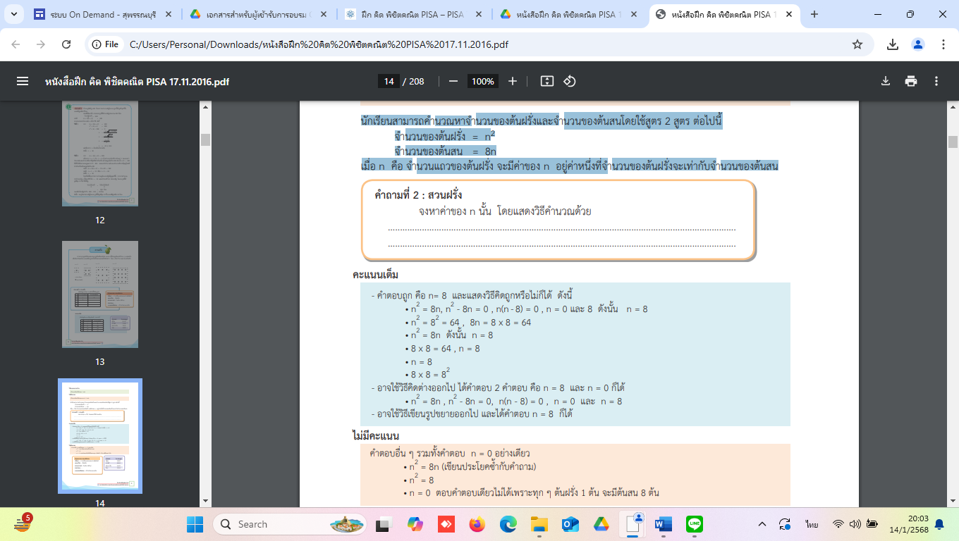

ไม่มีคะแนน

